execuția bugetului general consolidat
Pentru anul 2019

Pe baza datelor operative, execuția bugetului general consolidat pe anul 2019 s-a încheiat cu un deficit de 48,3 miliarde lei (4,6% din PIB) (Anexa nr. 1 și Anexa nr. 2). Execuția bugetului general consolidat pe anul 2019 indică o majorare amplă a deficitului bugetar cu 1,8 puncte procentuale in PIB față de nivelul de 2,8% din PIB înregistrat în anul 2018.

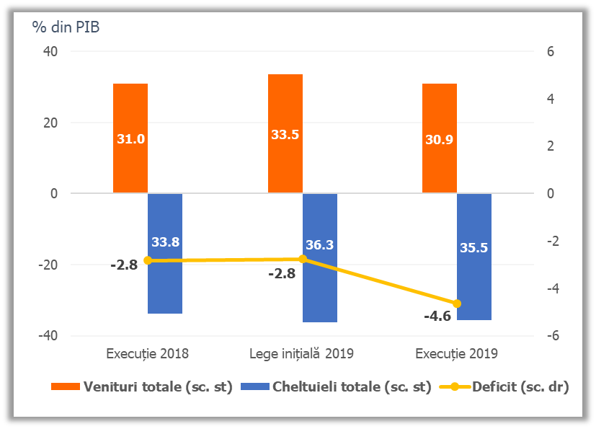
Sursa: MFP, calcule proprii
Fig.1 Deficitul bugetar
*Ponderea în PIB s-a modificat ca urmare a revizuirii PIB din 2018 și a PIB estimat pentru anul 2019
- veniturile bugetului general consolidat

Veniturile bugetului general consolidat au însumat 321,13 mld lei, în creștere nominală cu 8,8% față de nivelul înregistrat în anul 2018. În raport cu programul inițial al veniturilor bugetare potrivit legilor bugetare anuale aprobate pentru anul 2019, s-au înregistrat încasări mai reduse cu 21,5 mld lei (grad de realizare de 93,7%), din care 8,4 mld lei corespund sumelor primite de la UE, 6,1 mld lei veniturilor fiscale, 5,8 mld lei încasărilor din contribuții sociale, iar 1,2 mld lei veniturilor nefiscale.
Totuși, exprimate ca pondere în PIB, veniturile bugetare au înregistrat o reducere marginală (0,1 puncte procentuale) de la 31,0% din PIB 2018 la 30,9% din PIB în 2019. În structura încasărilor, se constată că reducerea cu 0,1 puncte procentuale din PIB a fost determinată în principal de reducerea veniturilor nefiscale (0,3 puncte procentuale) și a sumelor de la Uniunea Europeană în contul plăților efectuate (0,4 puncte procentuale) în timp ce veniturile fiscale s-au menținut la 15% din PIB în anul 2019, iar veniturile din contribuții sociale au crescut cu 0,4 puncte procentuale din PIB.

Veniturile din impozitul pe profit au înregistrat 17,72 mld lei în anul 2019 şi prezintă o creștere nominală de 13,2% față de anul 2018, în principal, ca urmare a avansului cu 70% a încasărilor din impozitul de profit datorat de băncile comerciale. Veniturile din impozitul pe profit au crescut în luna decembrie cu un ritm anual de 28,4%, superior ritmului înregistrat în primele 11 luni ale anului. De asemenea, această evoluție a contribuit la înregistrarea unor încasări anuale cu 0,53 mld lei mai mari în comparație cu programul inițial (grad de realizare de 103,1%).
Încasările din impozitul pe venit au înregistrat 23,20 mld lei în anul 2019 şi prezintă o creștere nominală de 2,3% față de anul 2018 (însă o scădere a ponderii în PIB de la 2,4% în 2018 la 2,2% în anul 2019). Această dinamică anuală a reflectat, în principal, efectul de bază al încasărilor din luna ianuarie 2019 față de ianuarie 2018 (impact de 1,2 mld lei) prin transferului contribuțiilor sociale din sarcina angajatorului în sarcina angajatului și reducerea cotei de impozitare de la 16% la 10% (OUG nr. 79/2017). Comparativ cu programul inițial, încasările au fost mai reduse cu 0,46 mld lei corespunzător unui grad de realizare de 98%. În structura impozitului venit, încasările din impozitul pe venitul din salarii dețin o pondere de 80% din total. Dinamica anuală a încasărilor din impozitul pe venit din salarii reflectă în principal dinamica fondului de salarii din economie (câștigul salarial mediu brut a înregistrat o majorare de 14,7% iar numărul mediu de salariați de 1% în perioada de referință) și impactul negativ anual de 1,1 mld lei generat de scutirea de la plata impozitului pe venit a salariaților din domeniul construcțiilor şi a unor sectoare industriale (potrivit OUG 114/2018).
De asemenea, evoluția încasărilor din această sursă în luna decembrie 2019 a fost afectată negativ de efectul de bază al încasărilor aferente Declarației unice efectuate de către persoane fizice independente şi regularizările înregistrate în luna decembrie 2018.
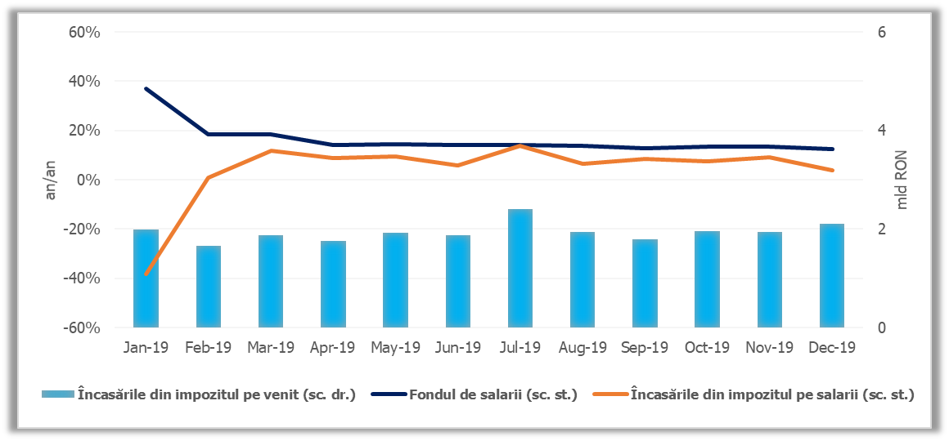
Sursa: MFP, INS, calcule proprii
Fig.2 Impozitul pe venit

Încasările din contribuții sociale au înregistrat 111,47 mld lei în anul 2019 şi prezintă o creștere de 13,6% față de anul 2018 (10,3% în PIB în anul 2018 la 10,7% în anul 2019). Comparativ cu programul inițial, veniturile din această sursă au fost mai reduse cu 5,77 mld lei corespunzător unui grad de realizare de 95,1%. Similar cu evoluția veniturilor din impozitul pe venit, evoluția încasărilor reflectă preponderent avansul fondului de salarii din economie (16% în perioada decembrie 2018 – noiembrie 2019) și o tendință ușoară de încetinire a dinamicii salariale în trimestrul IV. În plus, dinamica acestor venituri a fost afectată în anul 2019 de scutirea salariaților din domeniul construcțiilor şi unele sectoare industriale de la plata contribuției de asigurări sociale de sănătate și de reducere a contribuției asiguratorii în muncă datorate (potrivit OUG nr 114/2018, cu un impact negativ asupra încasărilor de 1,6 mld lei) și într-o mai mică măsură de evoluția transferurilor către pilonul II de pensii la (8,5 mld lei în anul 2019). De asemenea, transferul contribuțiilor sociale din sarcina angajatorului în sarcina angajatului potrivit OUG nr. 79/2017 a determinat o majorare semnificativă a încasărilor în luna ianuarie 2019 față de ianuarie 2018. Dinamica lunară a veniturilor din contribuții sociale a încetinit constant până la un minim înregistrat în luna octombrie şi s-a stabilizat în perioada noiembrie-decembrie la o medie de 10,1% an/an.
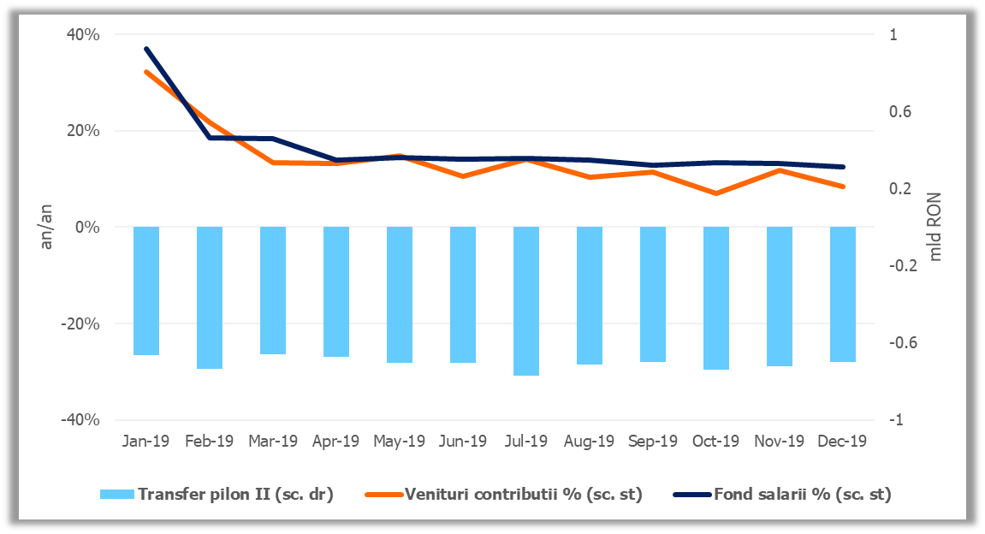
Sursa: MFP, INS, calcule proprii
Fig.3 Contribuții de asigurări

Veniturile din accize au fost in suma de 31,46 mld lei în anul 2019, prezentând o creștere de 10,3% față de încasările înregistrate în anul 2018. În raport cu programul inițial, încasările au fost mai mari cu 0,39 mld lei (grad de realizare de 101,3%), reflectând în principal creșterea cu 16% an/an a veniturilor din luna decembrie 2019. De asemenea, încasările din accize s-au menținut ca pondere în PIB la 3,0% în anul 2019, iar accizele pentru produsele energetice și tutun reprezintă 96,5% din total.
Comparativ cu încasările din anul 2018, veniturile din accize pentru produse energetice au crescut cu 6,4%, în condițiile unui nivel majorat al accizei pentru carburanți în anul 2019 cu 3,1% și a unui consum în creștere cu 7%. Veniturile din accizele pentru produsele din tutun au înregistrat o creștere de 17,7% comparativ cu anul 2018, reflectând în principal majorarea nivelului accizei la țigarete cu 8%.
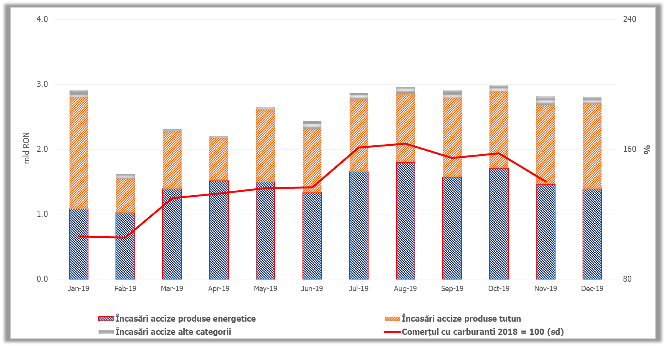
Sursa: MFP, INS, calcule proprii
Fig.4 Încasările din accize

Încasările din TVA au înregistrat 65,42 mld lei în anul 2019 şi o creștere nominală de 9,7% față cele înregistrate în de anul 2018. Ponderea în PIB a veniturilor din TVA s-a menținut la 6,3% în 2019. În raport cu programul inițial, veniturile din această sursă au fost mai reduse cu 4,23 mld lei corespunzător unui grad de realizare de 93,9%. Încasările din TVA au crescut în luna decembrie cu un ritm anual de 8,1%, superior ritmului înregistrat de evoluția cifrei de afaceri în economie în perioada de referință.
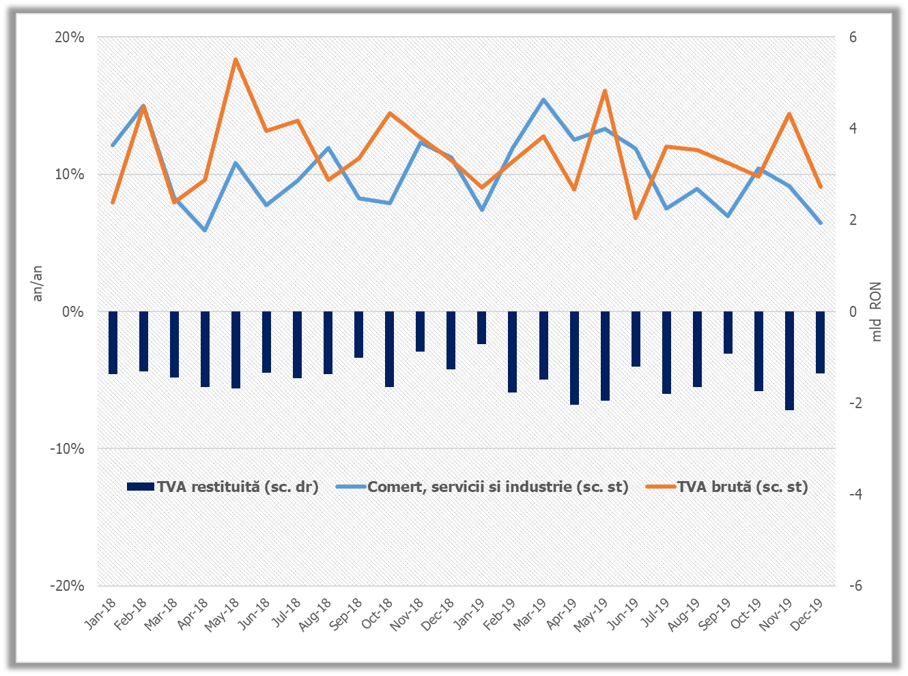
Sursa: MFP, INS, calcule proprii
Fig.5 Încasările din taxa pe valoarea adăugată

Comparativ cu anul 2018, în anul 2019 se constată o creștere cu 11% a veniturilor brute din TVA (exclusiv restituiri) și cu 14,5% a restituirilor din TVA (18,8 mld lei în anul 2019) în condițiile în care baza macroeconomică relevantă (cifra de afaceri în comerț, servicii și industrie) s-a majorat cu 10,4% în medie în 2019. De asemenea, evoluția încasărilor din TVA în 2019 a fost afectată negativ de extinderea aplicării cotei reduse de TVA de 5% (de la 9% pentru serviciile de restaurant și de catering, livrări de produse alimentare de înaltă valoare calitativă, servicii de cazare in cadrul sectorului hotelier).
Veniturile din taxe pe utilizarea bunurilor au înregistrat o scădere de 0,27 mld lei față de anul 2018, în condițiile în care în anul 2019 au fost restituite taxe pentru prima înmatriculare încasate în anii precedenți în sumă de 3,0 mld lei (în anul 2018 au fost restituiți 1,6 mld lei). În cadrul veniturilor din această sursă, încasările din taxele pe jocurile de noroc prezintă o creștere de 25,7% în anul 2019 față de anul precedent. Totuși, veniturile din taxe pe utilizarea bunurilor au fost mai reduse cu 3,5 mld lei față cu programul inițial, reflectând în principal nerealizarea sumelor din vânzarea frecvențelor de tip 5G.
Veniturile nefiscale au fost de 27,09 mld lei în 2019 în scădere cu 0,4% față de încasările înregistrate în anul precedent. În raport cu programul iniţial, veniturile din această sursă au fost mai reduse cu 1,20 mld lei corespunzător unui grad de realizare de 95,8%. Veniturile din dividende de la societăți și companii naționale și cele din vărsăminte din profitul net al regiilor autonome au fost de 5,97 mld lei în anul 2019, cu 20% mai reduse decât încasările din anul 2018, ca urmare a neîncasării din luna decembrie 2019 a 1,3 mld lei reprezentând dividendele suplimentare reglementate prin OUG nr. 114/2018. Veniturile nefiscale la bugetul de stat reprezentând venituri din concesiuni, din dobânzi, din prestări de servicii și alte activități, taxe administrative și pentru eliberări premise, amenzi, penalități si confiscări au înregistrat o creștere 15,1% față de anul 2018.
Sumele rambursate de Uniunea Europeană în contul plăților efectuate și donații au totalizat 25,32 mld lei în anul 2019 (2,4% din PIB), într-o ușoară creștere față de 2018 dacă nu se includ în bază rambursări de 3,8 mld lei din retrospective, dar cu aproximativ 0,8 puncte procentuale din PIB sub nivelul estimat la bugetul inițial.

- CheltuieliLE bugetului general consolidat

Cheltuielile bugetului general consolidat în sumă de 369,43 mld lei (35,5% din PIB), au crescut în termeni nominali cu 14,7% față de anul precedent, gradul de realizare al acestora fiind de 99,6% față de programul inițial. Cheltuielile au înregistrat o creștere cu 1,7 puncte procentuale de la 33,8% din PIB 2018 la 35,5% din PIB în 2019.
Expansiunea cheltuielilor bugetare este explicată de majorarea ponderii în PIB a cheltuielilor de personal cu 0,8 puncte procentuale, a cheltuielilor de asistență socială cu 0,4 puncte procentuale, a cheltuielilor de investiții cu 0,6 puncte procentuale și a cheltuielilor de bunuri și servicii cu 0,4 puncte procentuale.

Cheltuielile de personal au însumat 102,34 mld lei, în creștere cu 18,8% comparativ cu 2018, fiind realizate în proporție de 100%.
Exprimate ca pondere în PIB cheltuielile de personal au crescut cu 0,8 puncte procentuale, de la 9% în 2018 la 9,8% în 2019. Avansul față de anul trecut a fost determinat de majorarea salariilor în sectorul bugetar, ca urmare a aplicării Legii cadru nr.153/2017 privind salarizarea personalului plătit din fonduri publice, și de creșterea salariului de bază minim brut pe țară garantat în plată. Au fost achitate, de asemenea, diferențele salariale prevăzute de Legea nr. 85/2016, restante din anul 2018 și sume aferente anului 2019 - pentru universitățile de stat, precum și tranșele aferente hotărârilor judecătorești având ca obiect drepturi de natură salarială în domeniul educației și justiției, în valoare aproximativă de 1,7 mld lei.
Cheltuielile cu bunuri şi servicii au fost 52,78 mld lei, în creștere cu 18,3% față de anul precedent. Depășirea acestor cheltuieli față de estimarea prevăzută la bugetul inițial cu 4 mld lei a fost determinată, în special, pentru asigurarea plăților medicamentelor, precum și pentru plata facturilor restante din administrația publică locală.
Cheltuielile cu dobânzile au fost de 12,15 mld lei, înregistrând o diminuare de 6,1% comparativ cu anul 2018, fiind totodată cu 1,26 mld lei sub valoarea prevăzută la construcția bugetului inițial pe anul 2019.
Cheltuielile cu subvențiile au însumat 7,11 mld lei, menținându-se, ca pondere în PIB, la nivelul anului 2018 (0,7% din PIB).
Cheltuielile cu asistența socială au înregistrat 114,74 mld lei în anul 2019 și prezintă o creștere nominală de 13,2% comparativ cu anul 2018. Evoluția cheltuielilor cu asistența socială comparativ cu anul precedent a fost influențată în principal de majorarea punctului de pensie cu 10% de la 1 iulie 2018 (la 1.100 lei) și cu 15% de la 1 septembrie 2019 (la 1.265 lei), de creșterea nivelului îndemnizației sociale pentru pensionari de la 1 iulie 2018 și 1 septembrie 2019 (de la 520 lei la 640 lei și ulterior la 704 lei), precum și de majorarea alocațiilor pentru copii. Față de prevederile bugetare inițiale pe anul 2019, cheltuielile cu asistența socială (pensii, alocații de stat pentru copii, indemnizații persoane cu handicap, indemnizații pentru persoanele aflate în concediu pentru creșterea copilului etc) au fost cu 5,2 mld lei mai mari. De asemenea, sumele evidențiate la această categorie de cheltuieli includ și sumele aferente plăților restante privind indemnizațiile de asigurări sociale de sănătate pentru concedii medicale în valoare de 1,2 mld lei.
Alte cheltuieli, reprezentând, în principal, sume aferente titlurilor de plată emise de Autoritatea Națională pentru Restituirea Proprietăților, conform legislației în vigoare, burse pentru elevi și studenți, precum și alte despăgubiri civile. În anul 2019 acestea au însumat 7,62 mld lei, menținându-se, ca pondere în PIB, la nivelul anului 2018 (0,7% din PIB). Acestea au fost cu 1,5 mld lei mai mari față de nivelul estimat la construcția bugetului inițial pentru anul 2019. Această majorare reflectă inclusiv plata aferentă stingerii obligațiilor financiare rezultate din hotărârea arbitrală pronunțată de Curtea de Arbitraj Internațională a Centrului Internațional pentru Reglementarea Diferendelor Relative la Investiții în Dosarul arbitral nr. ARB/05/20, în valoare de 0,91 mld lei, plată ce a fost efectuată în luna decembrie.
Cheltuielile pentru investiții, care includ cheltuielile de capital, precum și cele aferente programelor de dezvoltare finanțate din surse interne și externe, au însumat 43,61 mld lei (4,2% din PIB) și prezintă o creștere de 27,4% față cele înregistrate în anul 2018. La această evoluție au contribuit în principal plata facturilor emise în ultimele două luni ale anului (16,8 mld lei în noiembrie și decembrie, reprezentând 38,5% din investițiile anuale) în contul lucrărilor deja efectuate de mediul de afaceri pentru ordonatorii de credite din administrația centrală și locală. De asemenea, aceste plăți au condus la depășirea prevederilor bugetare inițiale pentru anul 2019 cu 4,95 mld lei la categoria cheltuielilor de capital.
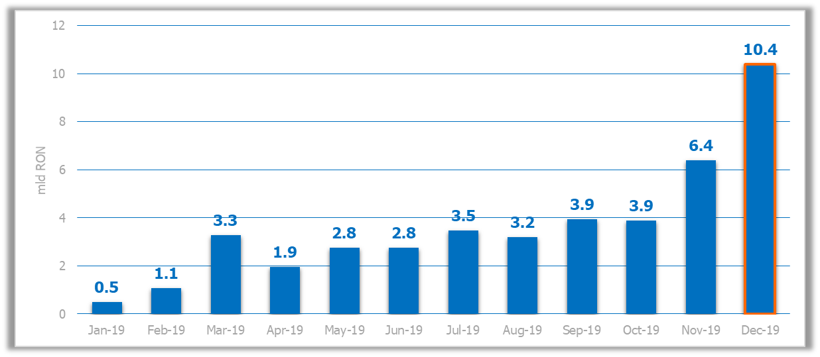
Sursa: MFP, calcule proprii
Fig. 6 Cheltuieli lunare cu investițiile
În schimb cheltuielile privind proiectele finanțate din fonduri externe nerambursabile (inclusiv subvențiile de la Uniunea Europeană aferente agriculturii) au fost de 27,99 mld lei și cu 10,43 mld lei mai reduse decât prevederile bugetare inițiale pe anul 2019. Altfel, neimplementarea acestor proiecte finanțate din fonduri externe nerambursabile s-a reflectat și pe partea de venituri în nerealizarea sumelor rambursate de la Uniunea Europeană de 0,8 puncte procentuale din PIB.
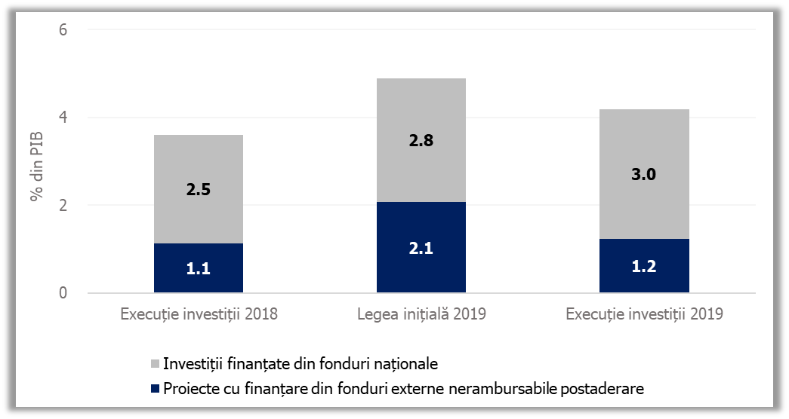
Sursa: MFP, calcule proprii
Fig. 7 Structura cheltuielilor de investiții
- DEFICITUL BUGETAR – COMPARAȚIE FAȚĂ DE ȚINTE

Deteriorarea amplă a deficitului bugetului general consolidat în anul 2019 față de ținta de 2,76% din PIB a fost determinată de majorarea programată a unor categorii de cheltuieli potrivit prevederilor legilor bugetare anuale aprobate la începutul anului 2019 fără acoperire în creșterea corespunzătoare a veniturilor bugetare sau economii substanțiale realizate la alte categorii de cheltuieli.

În raport cu prevederile inițiale ale legilor bugetare anuale pentru anul 2019, se constată că avansul semnificativ al cheltuielilor bugetare programate de 2,5 puncte procentuale din PIB (de la 33,8% în 2018 la 36,3% din PIB anul trecut) îndreptat cu precădere către majorarea cheltuielilor de investiții (1,29 puncte procentuale conducând la 4,89% din PIB în anul 2019) și majorarea cheltuielilor de personal (1,0 puncte procentuale la 10% din PIB în anul 2019) a fost proiectat să fie acoperit de creșterea amplă a veniturilor bugetare (2,5 puncte procentuale din PIB, de la 31,0% în 2018 la 33,5% din PIB anul 2019) din surse cu un grad ridicat de incertitudine. În aceste condiții, creșterea prognozată a veniturilor bugetare prin îmbunătățirea colectării veniturilor fiscale (0,9 puncte procentuale), avansul încasărilor din contribuții de asigurări sociale (1,2 puncte procentuale) și al sumelor de la Uniunea Europeană (0,4 puncte procentuale) nu s-a materializat într-o proporție covârșitoare.
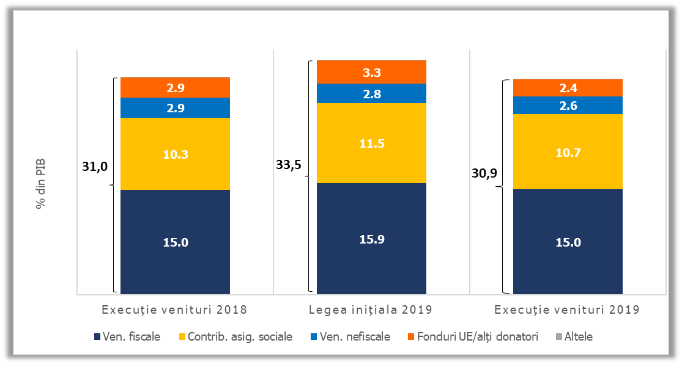
Sursa: MFP, calcule proprii
Fig.8 Structura veniturilor bugetare
Astfel, în raport cu proiecțiile inițiale ale veniturilor bugetare se constată o abatere de 2,7 puncte procentuale din PIB a încasărilor totale la sfârșitul anului, din care 0,9 puncte procentuale corespunzătoare veniturilor fiscale, 0,8 puncte procentuale contribuțiilor de asigurări și 0,9 puncte procentuale sumelor de la Uniunea Europeană în contul plăților efectuate. În același timp, cheltuielile bugetare totale au înregistrat în execuție un nivel nominal apropiat de prevederile legale inițiale (o nerealizare de doar 1 miliard lei) în contextul în care se constată că subfinanțarea cheltuielilor de asistență socială (0,3 puncte procentuale din PIB reprezentând pensii, alocații de stat pentru copii, indemnizații persoane cu handicap, indemnizații pentru persoanele aflate în concediu pentru creșterea copilului) şi a cheltuielilor cu bunuri și servicii (0,3 puncte procentuale din PIB) au fost compensate de nerealizarea cheltuielilor de investiții (0,7 puncte procentuale din PIB).
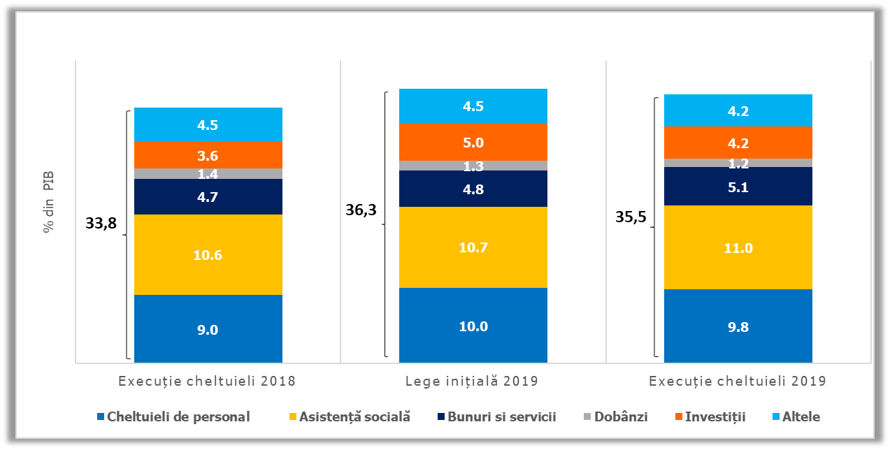
Sursa: MFP, calcule proprii
Fig.9 Structura cheltuielilor bugetare
Față de ținta stabilită prin ultima rectificare bugetară la 4,4% din PIB, principalele aspecte care au determinat depășirea nivelului deficitului bugetului general consolidat cu 0,2 puncte procentuale din PIB sunt:
- nerealizarea unor încasări de 1,3 mld lei reprezentând dividende suplimentare de la societăți și companii naționale potrivit OUG nr. 114/2018, a căror plată ar fi afectat semnificativ capacitatea acestor companii de a realiza investiții.
- plata din fondul de rezervă bugetară a sumei de 0,91 mld lei pentru stingerea obligațiilor financiare rezultate din hotărârea arbitrală pronunțată de Curtea de Arbitraj Internațională a Centrului Internațional pentru Reglementarea Diferendelor Relative la Investiții în Dosarul arbitral nr. ARB/05/20, și evitarea apariției unor blocaje financiare.
- accelerarea semnificativă în luna decembrie a plăților de facturi înregistrate de către unitățile administrativ-teritoriale reprezentând cheltuieli de capital și de funcționare, cu mult peste dinamica înregistrată în decembrie 2018 sau față de media înregistrată în perioada ianuarie - noiembrie 2019. Astfel, datele operative indică un impact al plăților suplimentare realizate de către unitățile administrativ-teritoriale asupra deficitului bugetar de 1,3 mld lei în luna decembrie.

Diferențele între datele pe total și suma componentelor provin din rotunjiri
În perioada noiembrie-decembrie restituirile din TVA au crescut cu 64% față de aceeași perioadă din 2018.
Reprezintă sume rambursate de Uniunea Europeană aferente unor proiecte finanțate din bugetul național în perioada 2014-2018 și care au fost considerate eligibile de către Comisia Europeană prin aplicarea mecanismului privind abordarea retrospectivă a cheltuielilor.

